LAPORAN RESMI
GRAFIKA KOMPUTER

PERTEMUAN II
PENGENALAN P5.JS



NIM : 21104410013
NAMA : Mochammad Rizky Kusuma
JURUSAN : Teknik Informatika
KELAS : TI 3A 2022

JURUSAN TEKNIK INFORMATIKA
FAKULTAS TEKNOLOGI INFORMASI
UNIVERSITAS ISLAM BALITAR
2023

LEMBAR PERSETUJUAN

MODUL I
HTML Dasar

NIM : 21104410013
NAMA : Mochammad Rizky Kusuma
JURUSAN : Teknik Informatika
KELAS : TI 3A 2022

Disetujui,
Blitar, … april 2023
Dosen

Mohammad Faried Rahmat, S.ST., M.Tr.T
NIDN.

BAB I

PENDAHULUAN

1.1 Pengertian p5.js
P5.js adalah sebuah library JavaScript yang sangat populer di kalangan pengembang web, khususnya di bidang seni dan desain interaktif. P5.js digunakan untuk membuat grafik, animasi, dan interaksi dengan pengguna secara real-time di halaman web. Library ini berbasis pada bahasa pemrograman Processing yang digunakan untuk membuat seni interaktif.
Dalam bab ini, kita akan membahas tentang dasar-dasar P5.js, seperti pengenalan tentang library, cara mengatur lingkungan pengembangan, cara membuat canvas, dan manipulasi warna dan bentuk. Selain itu, kita juga akan mempelajari teknik-teknik yang digunakan untuk membuat interaksi dengan pengguna, seperti mouse dan keyboard, dan juga mengenai penggunaan data dari sensor dan webcam.
Dengan mempelajari P5.js, kita dapat membuat karya seni digital yang indah dan menarik dengan cara yang interaktif dan inovatif. P5.js adalah salah satu library yang sangat fleksibel dan dapat digunakan oleh pengembang dengan berbagai tingkat keahlian, sehingga sangat cocok untuk digunakan oleh pemula maupun pengembang web berpengalaman.

BAB II

Contoh Bentuk di p5.js

2.1 Contoh I
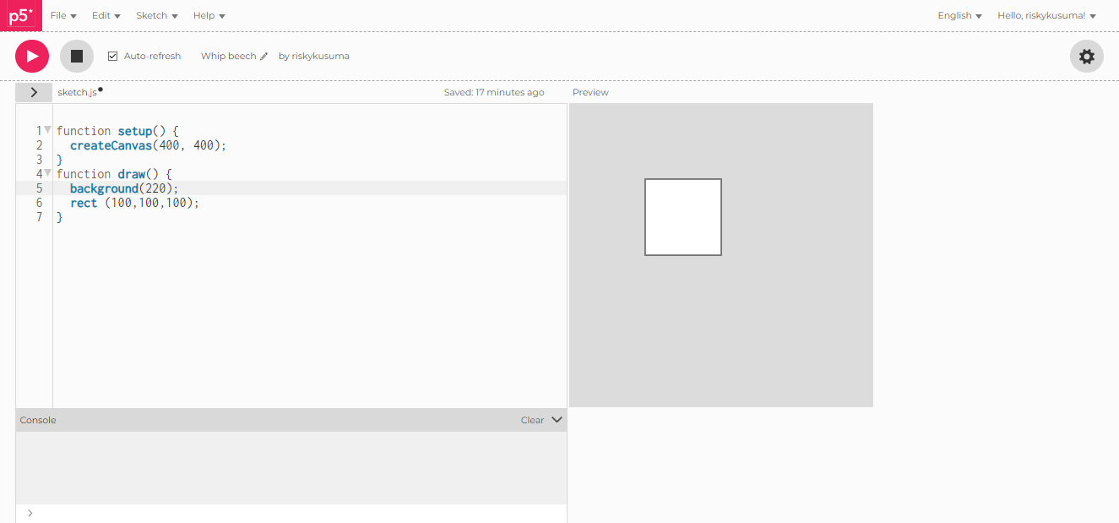
2.2 Contoh II
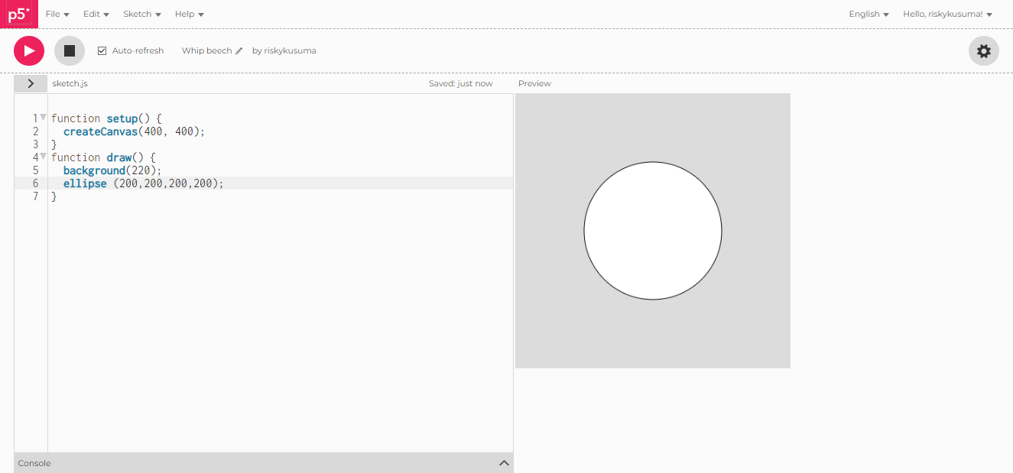

BAB III

Tugas

3.1 Instruksi Untuk Membuat Kode Dalam P5.Js Yang Dapat Memberikan Background Dengan Warna Terserah Dan Ukuran Jendela 640 X 480

- buka website editor p5.js:
https://editor.p5js.org
- Berikut codingan dari jendela berukuran 640 X 480 dengan background warna ungu

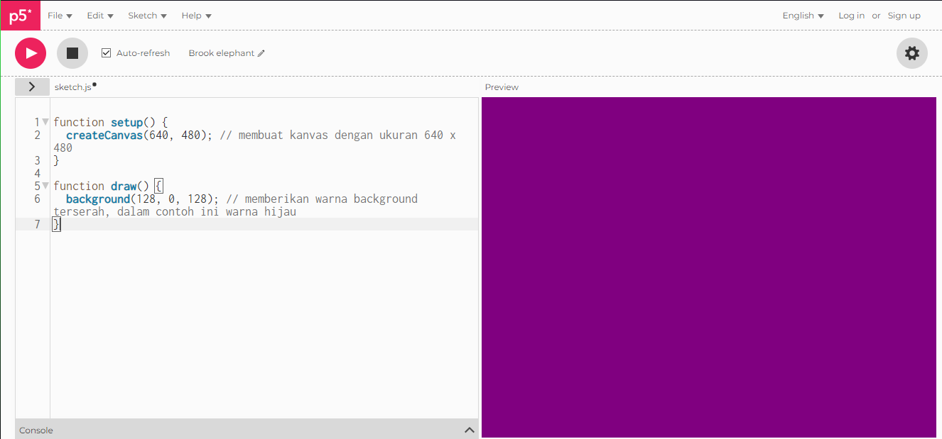

3.2 Instruksi Untuk Membuat Bentuk Sesuai Keinginan Anda Menggunakan P5.Js
- Buat Kanvas Dengan Ukuran 640 X 480 dengan background ungu

- Tambahkan fungsi “ellipse()” di bawah function draw () untuk menambahkan bentuk lingkaran
